ПРЕСС-РЕЛИЗ

Новый закон о регистрации права – польза для населения
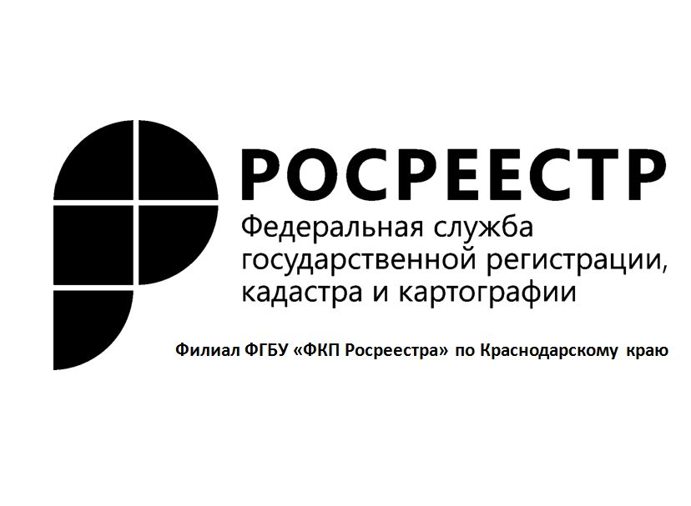
Современное общество привыкло к обилию информационных систем для выполнения насущных задач. Кадастровая Палата также не отстает от современных веяний. В настоящее время кадастровый учет и регистрация прав – это разные процедуры. Многих такое положение дел не устраивает, так как, граждане порой совершают операции с недвижимостью, для которых требуются обе процедуры. Поэтому, для удобства населения, создается Единый реестр недвижимости, который позволит обеспечить одновременную подачу заявлений на кадастровый учет и регистрацию прав, что значительно сэкономит время граждан и сделает операции с недвижимостью более удобными и доступными для всех.
С января 2017 года можно будет подавать документы на регистрацию прав и кадастровый учет объектов недвижимости в любом офисе приема-выдачи документов, и неважно, где ваш объект расположен. Так, если земельный участок расположен во Владивостоке, а Вы проживаете в Краснодаре, Вам не нужно ехать во Владивосток, чтобы подать документы на регистрацию права собственности, для этого Вам, всего лишь, нужно обратиться в любой территориально доступный для Вас офис приема-выдачи документов. При этом Вы можете получить услугу как лично, так и в электронном виде, в любом удобном для Вас месте, где есть доступ к сети интернет.
Также, для Вашего удобства, введена новая услуга – доставка документов курьером. Для того, Чтобы Вам доставили готовые документы в любое удобное для вас место и время, всего лишь нужно при подаче заявления указать способ получения «курьерская доставка». Данная услуга является платной. Тарифы по услуге вы можете узнать на сайте Кадастровой палаты.
Новый закон значительно ускорит и упростит процесс оформления документов на недвижимость. Теперь для рассмотрения заявления регистрирующему органу потребуется всего 10 дней, при этом будут выполнены и кадастровый учет, и регистрация прав. Если Вы планируете получить только одну услугу из Росреестра, то регистрация права займет максимум 7 дней, а постановка на кадастровый учет не более 5. Выписку о Вашем объекте недвижимости Вы сможете получить всего за 3 дня, для справки, ранее такая услуга занимала 5 рабочих дней.
Все записи Единого реестра недвижимости будут храниться в надежной электронной базе данных, многократное резервное копирование которой и высокая степень безопасности станут гарантом уровня защиты Ваших сведений. Таким образом, Росреестр укрепит гарантию заинтересованных прав, минимизирует угрозу мошенничества и снизит для граждан и предпринимателей риски операций на рынке недвижимости.
___________________________________________________________________________________________________________________

Пресс-служба филиала ФГБУ "ФКП Росреестра" по Краснодарскому краю

